Plateaux tournants
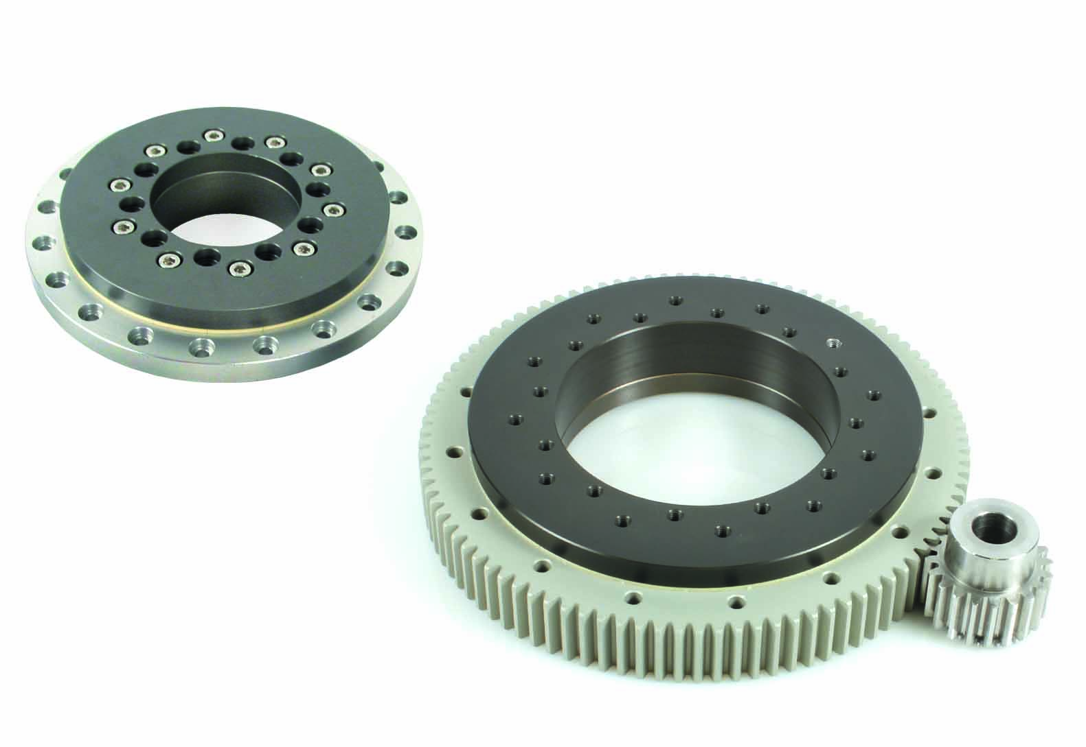
Engrenages HPC présente à son catalogue des modèles de plateaux tournants pour des applications de convoyage et machines d’automatisation ou de montage. Ces plateaux tournants sont exempts d’entretien et bénéficient d’un faible coefficient de frottement. Robustes et de montage facile, ils résistent à l’abrasion. Un modèle avec anneau extérieur denté permet de le combiner avec un engrenage ou bien une poulie T10, AT10 ou HTD8M.

